Проведение Всероссийской добровольческой акции «Весенняя неделя добра»
МБОУ «Первомайская СОШ №2» Бийского района Алтайского края
2018г.

Волонтерский отряд «Вместе мы – сила!»
Дата проведения | Наименование мероприятия | Количество участников мероприятия (волонтеры, благополучатели) | Краткое описание мероприятия
21 апреля 2018 | Эстафета танцев «Твори добро» | Волонтеры – 30 человек  Благополучатели – 50 человек | Открытие всероссийской акции прошло «Весенняя неделя добра» в виде эстафеты танцев «Твори добро». Началась эстафета с танца волонтерского отряда, каждому классу представилась получить эстафетную палочку и продемонстрировать своё творчество.
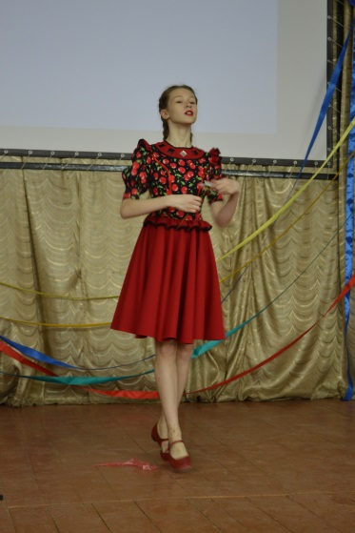
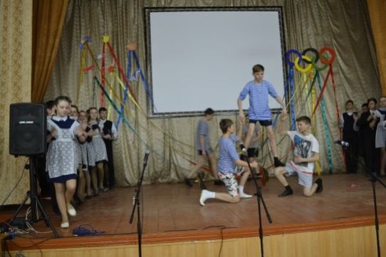
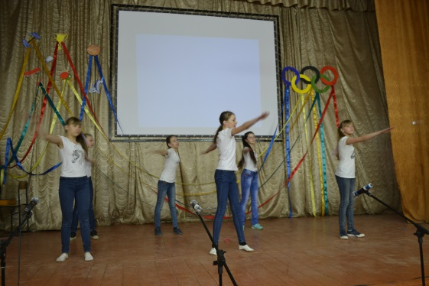
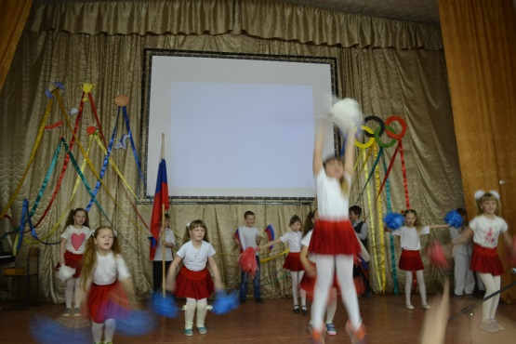

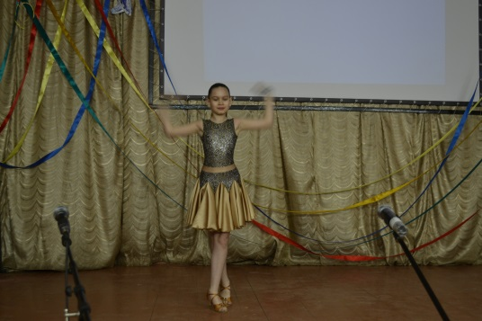

https://yadi.sk/i/_SbQhE4t3UkBr5 – ссылка на видео с мероприятия

22 апреля 2018 | Акция «Приведи в порядок свою планету» | Волонтеры – 20 человек | Ребята отправились на уборку мусора и листьев на территории нашей школы,а так же лесополосы,за которой необходим уход.
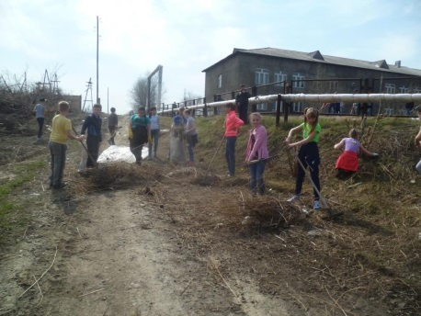
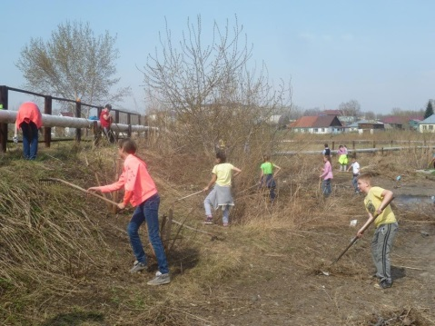

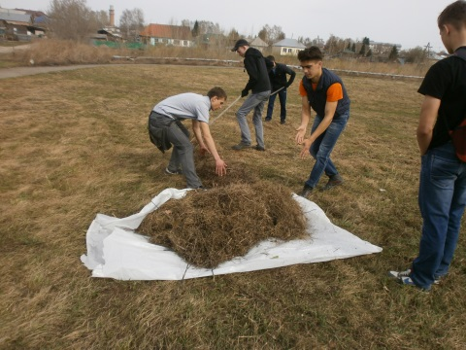
23 апреля 2018 | Благотворительная акция «Братья наши меньшие» | Волонтеры – 10 человек  Благополучатели – администрация приюта «» | Ребята волонтерского отряда отправились на помощь братьям нашим меньшим. В городе Бийске зимой произошел пожар в приюте животных, собрав корм для кошек и собак, мы отвезли корм животным и помогли поухаживать за ними. Такой поход у нас уже не первый.
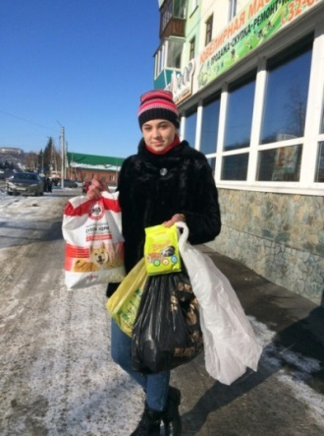
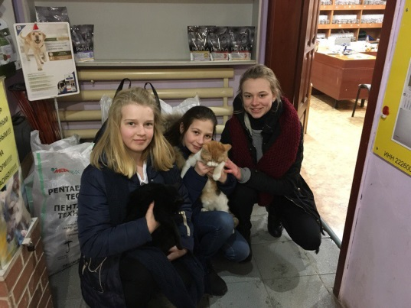

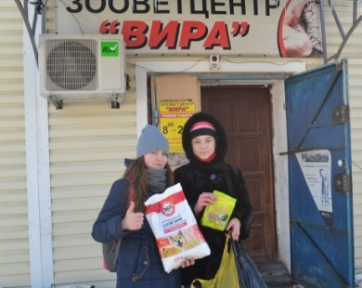
23 апреля 2018 | Акция «Мы сделаем их жизнь краше…» | Волонтеры – 12 человек  Благополучатели – 30 человек (школьников), 4 приглашенных | В этот день волонтерский отряд для пожилых людей, пожилых людей одиноких в школе провёл концерт, связанный с нашей малой Родиной – Алтайский край. Не все пожилые люди присутствовали на концерте, так как по состоянию здоровья не смоги прийти. Поэтому по окончанию концерта ребята отправились к отсутствующим домой, чем их очень порадовали.
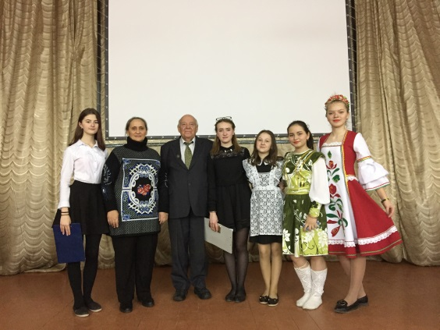
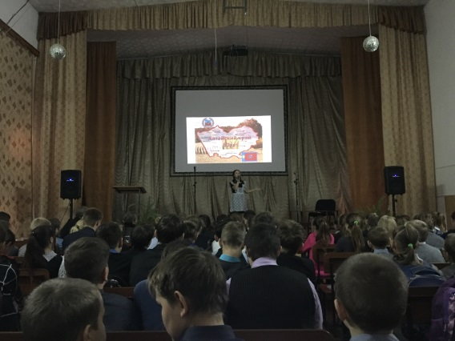
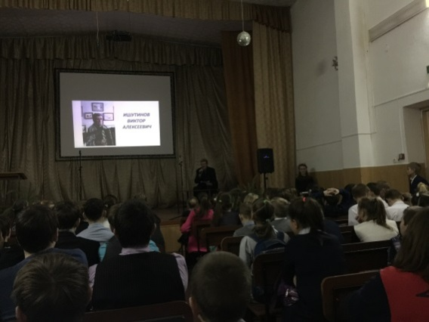

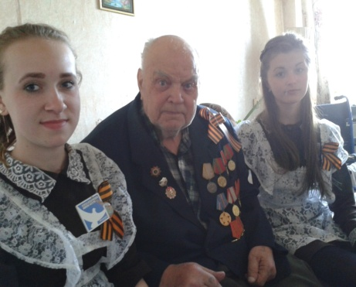
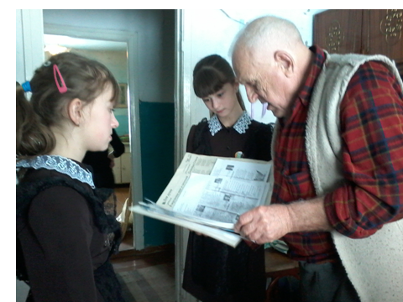
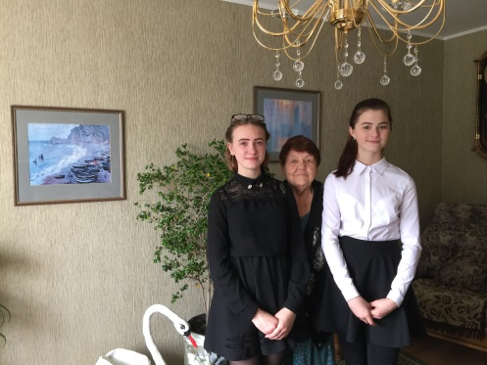
24 апреля 2018 | Мероприятие «Театр – это жизнь » | Волонтеры – 25 человек  Благополучатели – 8 человек | Ребята пригласили руководителя театрального кружка, который им рассказал, как правильно дышать, говорить, вести себя на сцене и преподносить зрителям. А самое главное поведала истории из театральной жизни.
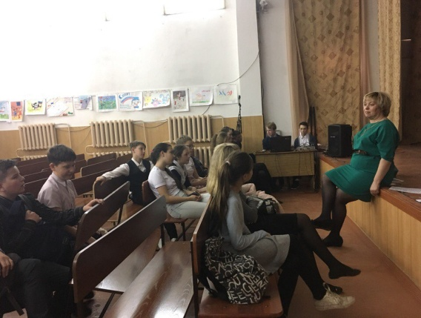

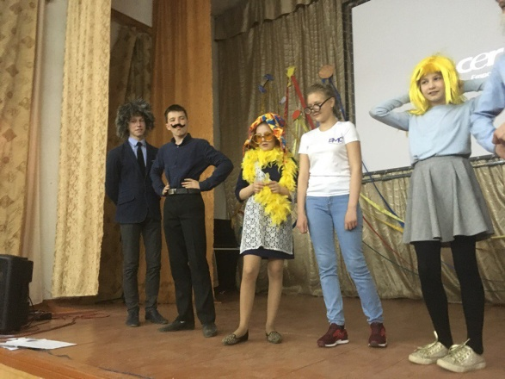

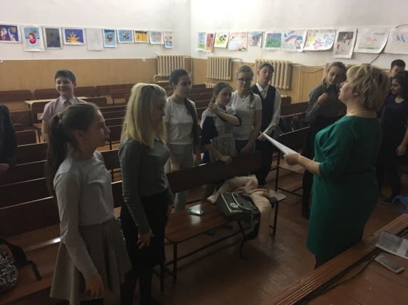
24 апреля 2018 | Мероприятие «Достопримечательности - их надо знать» | Волонтеры – 7 человек  Благополучатели – 7 человек | Ребята волонтерского отряда отправились в парки города Бийска, с целью показать школьникам, чем гордится город. В парках ребята из отряда демонстрировали школьникам памятники, дома, Стеллы, которыми славится Бийск.
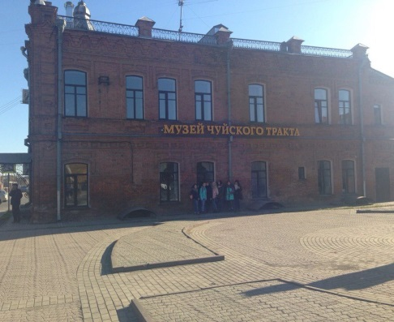
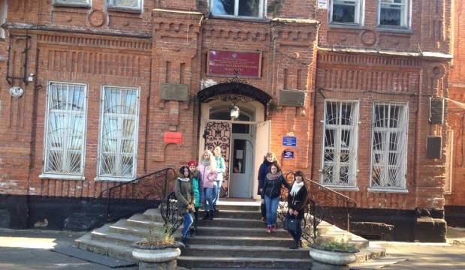
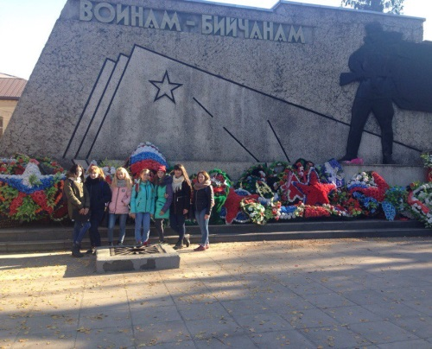

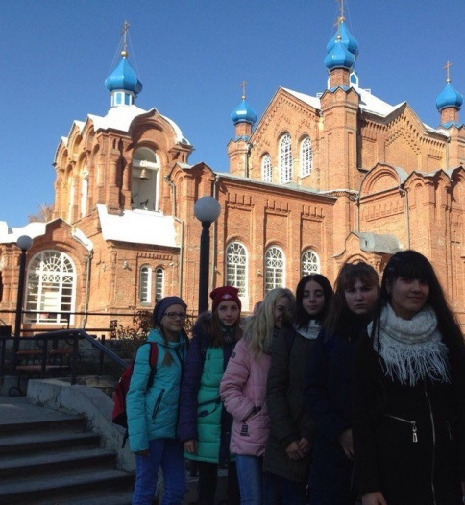
25 апреля 2018 | Беседа «Соблюдай безопасность» | Волонтеры – 5 человек  Благополучатели – 31 человек | Ребята волонтерского отряда пригласили работника пожарной части, чтобы он рассказал школьникам, как себя необходимо вести при пожаре.
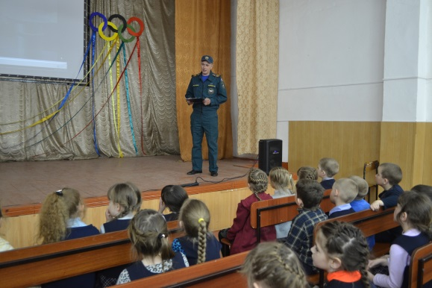

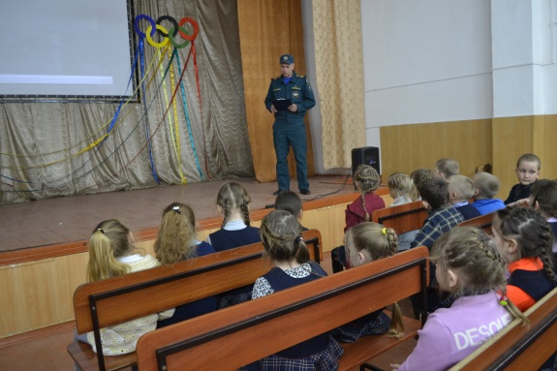

25 апреля 2018 | Беседа «Электричество не игрушки» | Волонтеры – 5 человек  Благополучатели – 20 человек | Ребята волонтерского отряда пригласили работника МЭС, который рассказал, как опасно электричество в нашей жизни. Рассказали некоторые случаи из своей жизни.
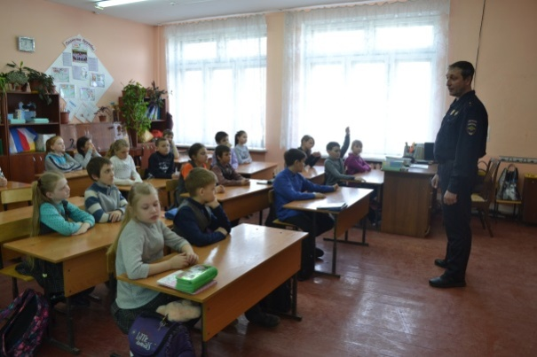

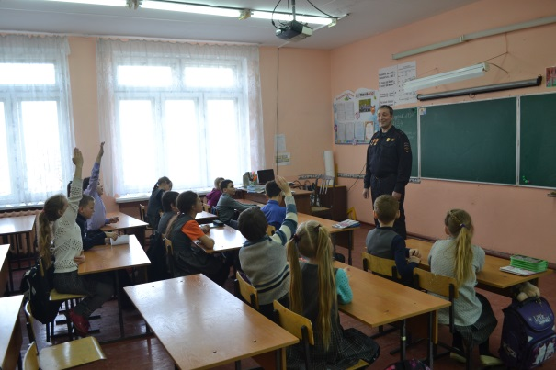
25 апреля 2018 | Беседа «Безопасность своей жизни » | Волонтеры – 5 человек  Благополучатели – 18 человек | Ребята волонтерского отряда пригласили работника полиции, который рассказал школьникам, как опасны детские игрушки в игре (пистолеты с пульками)
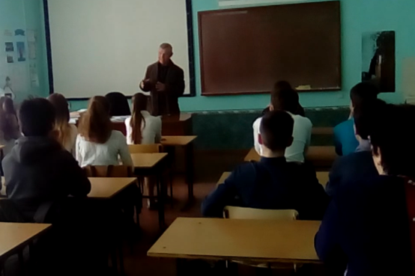
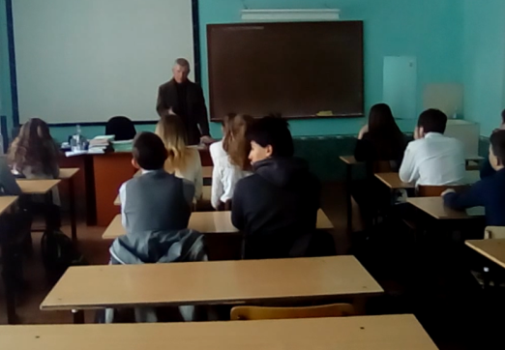
26 апреля 2018 | Открытый кубок по баскетболу ШСК «Барс» | Волонтеры – 10 человек  Благополучатели – 30 человек | 26 апреля состоялся открытый кубок по баскетболу ШСК «Барс». В данном мероприятии участвовали команды девочек и мальчиков из района.
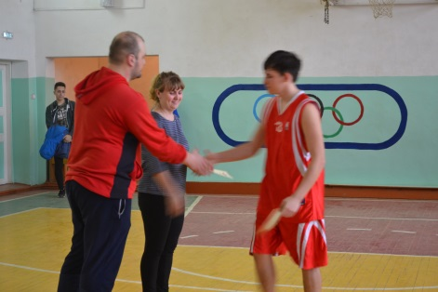
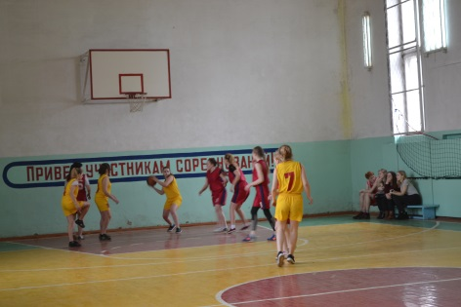
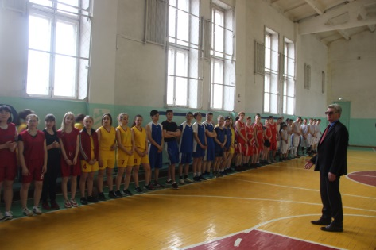

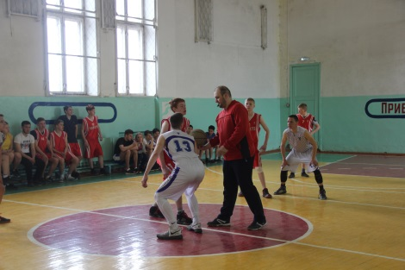

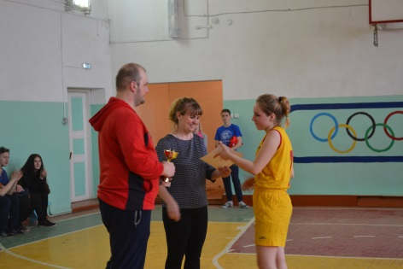
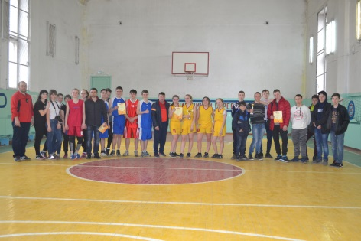
26 апреля 2018 | Фитнес-марафон | Волонтеры – 7 человек  Благополучатели – 32 человека | Ребята волонтерского отряда для школьников провели мастер-классы по направлениям фитнеса6 восточные танцы, зумба, йога, пилатес.
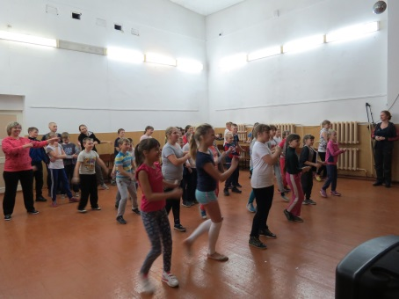

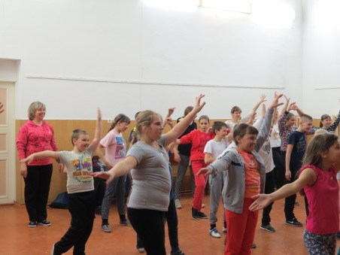
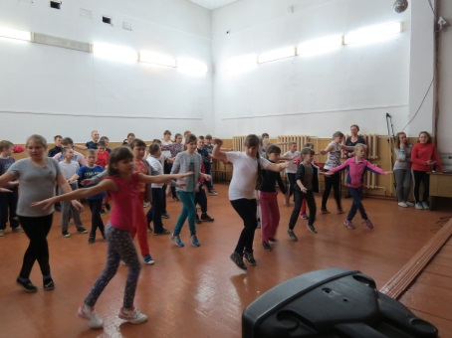
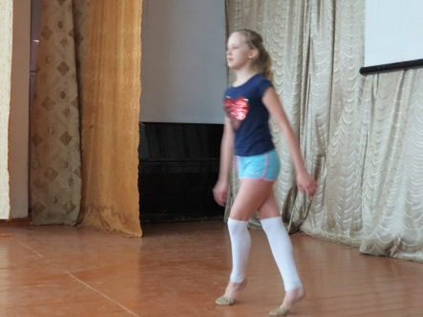
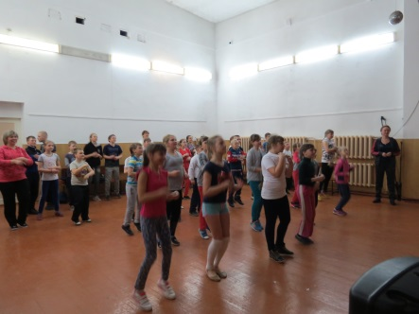
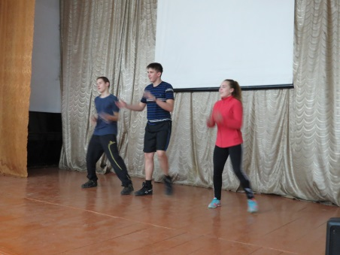

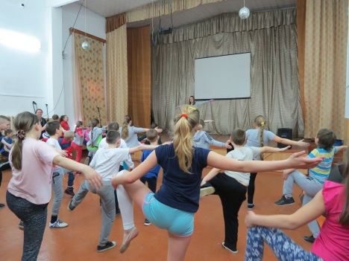
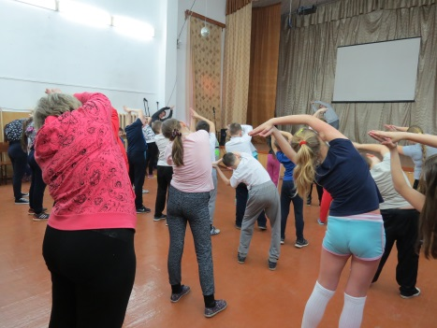
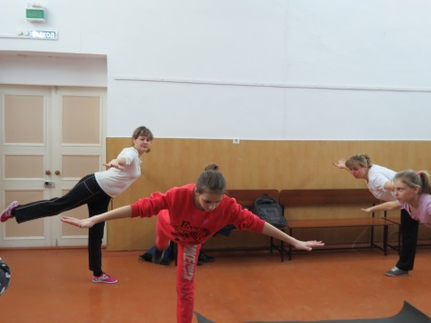
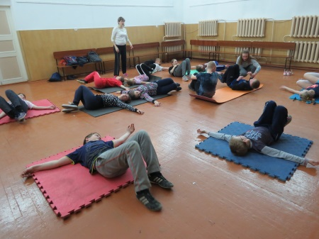
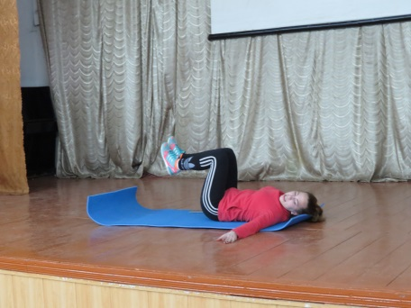

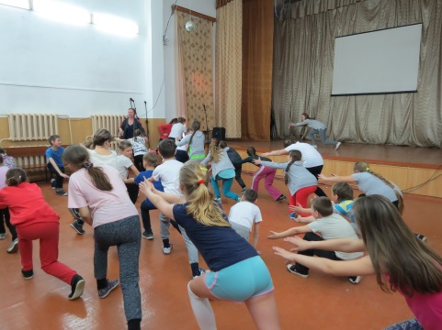
26 апреля 2018 | Открытый день дверей «Вместе с папой!» | Волонтеры – 10 человек  Благополучатели – 120 человек | Данное мероприятие было проведено для знакомства родителей со спортивным направление школы. Папы приглашены поучаствовать в различных направлениях: веселые старты, шахматы, теннис, волейбол.
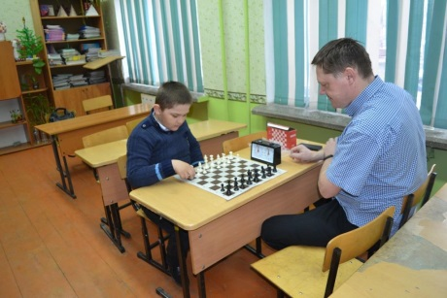
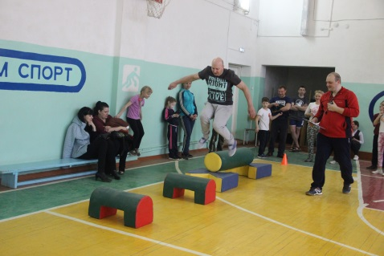
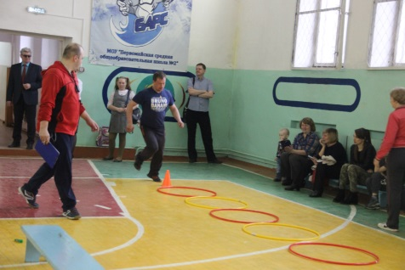

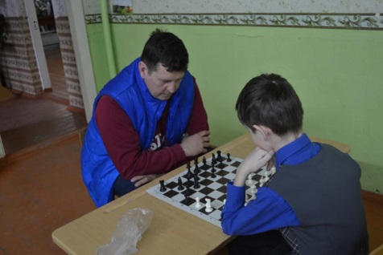
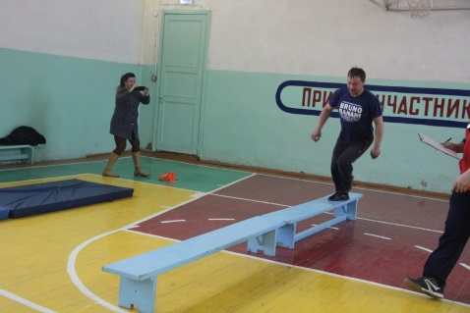

Теннис - https://yadi.sk/i/1JYBDuEp3US23x

Волейбол - https://yadi.sk/i/E5SaLGcP3UfHNa

26 апреля 2018 | Выставка декоративно-прикладного творчества и изобразительного искусства «Спорт - ты в моём сердце!» | Волонтеры – 12 человек  Благополучатели – 120 человек | Волонтерский отряд организовал в школе выставку рисунков и ДПИ на тему спорта, так как в Росси ожидается чемпионат мира по футболу. Поэтому была идея создать данную выставку и рисунки. Ребята, которые приняли активное участие были награждены грамота школы.
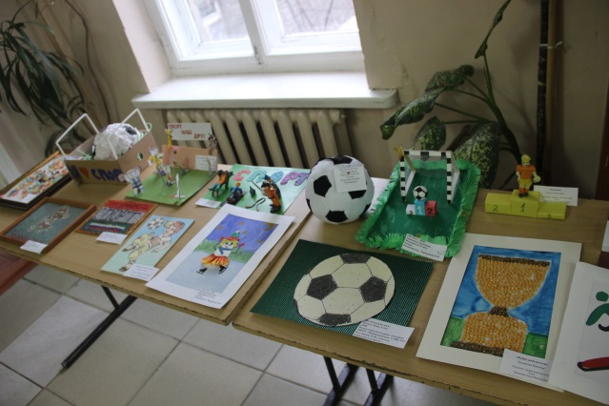

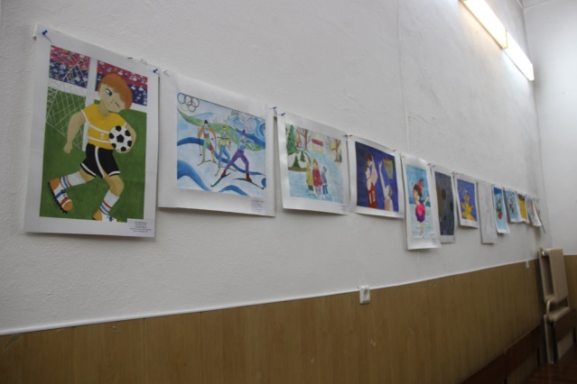
27 апреля 2018 | Мастер-классы «То, что нужно!» | Волонтеры – 20 человек  Благополучатели – 12 человек | С помощью Совета ветеранов в нашем селе ребята отряда нашли активных людей старшего возраста, которые занимают активную деятельность в жизни. Активные люди посетили нашу школу и поделились своими идеями с детьми и ребятами, чтобы всё им пригодилось в дальнейшей жизни, то есть провели мастер-классы для школьников: оказание первой помощи, резьба по дереву, шахматы, как правильно сочинять стихотворения и писать статьи, вязание ковриков крючком, оригами.
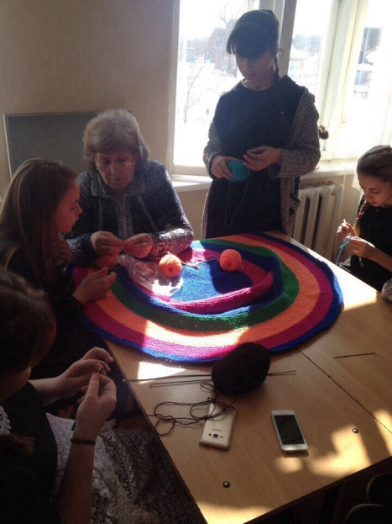
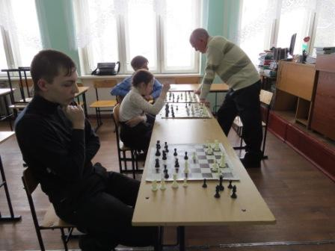
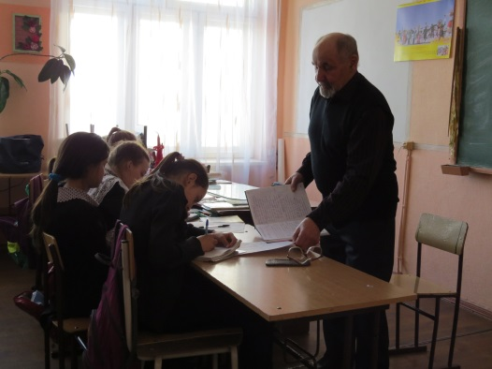
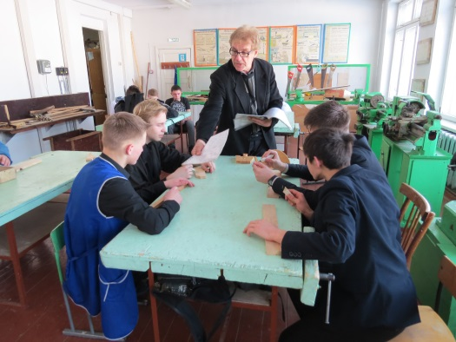
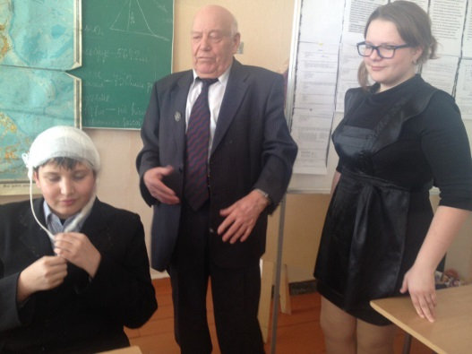

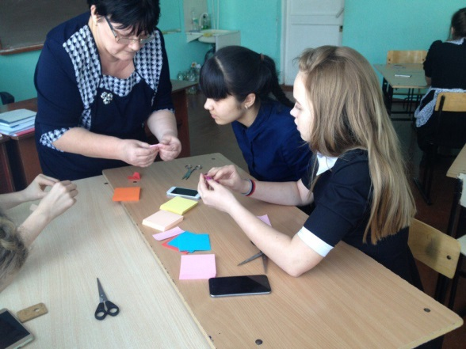
28 апреля 2018 | Ежегодная Акция «С Днем Победы!» | Волонтеры – 10 человек  Благополучатели – жители села | Юные волонтеры отряда поздравляют с Днем Победы жителей нашего села, с помощью расклеивания листовок на досках объявлений, магазинах, остановках и т.д.
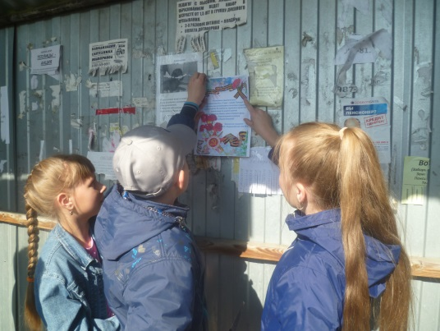
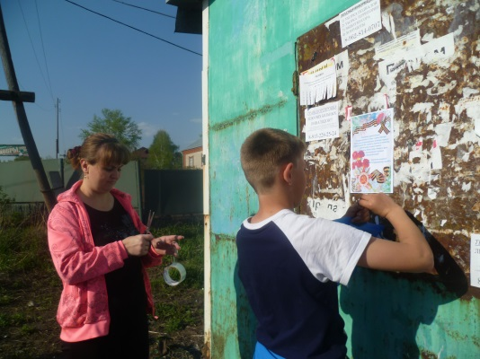
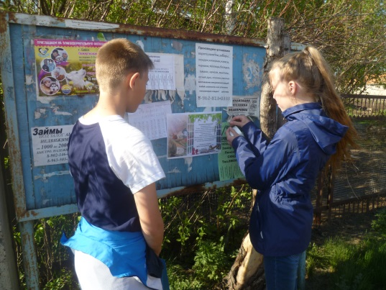
28 апреля 2018 | Мероприятие «Мы помним эти песни…» | Волонтеры – 58 человек  Благополучатели – 558 человек | В школе прошло мероприятие, в котором школьники и ребята отряда инсценировали песни военных лет.
